Table C37 Test Report Template

Student | Daniel Alejandro Morales Castillo | Date | 17/05/2022
Instructor | Dra. María de León Sigg | Program # | 3

Test Name/Number: | Prueba 1
Test Objective: | Hacer que el programa calcule adecuadamente la complejidad ciclomática
Test Description:
Primera corrida de prueba haciendo uso de nuestros preogramas 1,2 y 3
Test Conditions:
Hacer el cálculo adecuado de la complejidad ciclomatica siguiendo los requerimientos del programa 3

DEFECTO #8
Expected Results:
Se espera la complejidad ciclomatica de la clase, es decir la suma de complejidades de cada método por clase. Estos se calculan según la cantidad de instrucciones especificas que tiene el método y que aumenta su complejidad.
Actual Results:
Se hizo el cálculo correctamente pero el total,en los requerimientos pide el cálculo pro clase, no el total, entonces hic eel cálculo mal.
Test status (Passed/Failed):
Prueba hecha más por la Maestra que por mi, la hizo para decirme que la salida no debía ser así.

Failed - Defecto #8

OUTPUT – FAILED

Salida no correcta, cálculo erróneo.

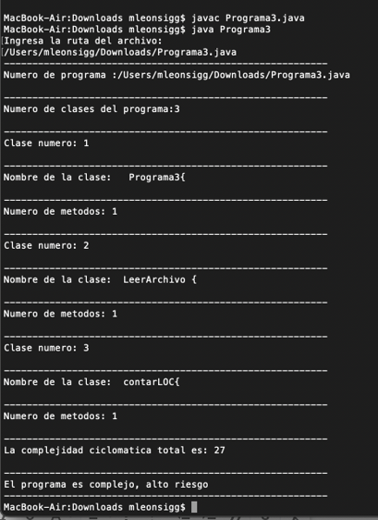

Test Name/Number: | Prueba 2
Test Objective: | Hacer que el programa calcule adecuadamente la complejidad ciclomática
Test Description:

Segunda corrida de prueba haciendo uso de nuestros preogramas 1,2 y 3
Test Conditions:

Hacer el cálculo adecuado de la complejidad ciclomatica siguiendo los requerimientos del programa 3, ahora con las dudas resueltas.
Expected Results:
Se espera la complejidad ciclomatica de la clase, es decir la suma de complejidades de cada método por clase. Estos se calculan según la cantidad de instrucciones especificas que tiene el método y que aumenta su complejidad.

La salida debe ser:
“Complejidad de clase Patito : 3”
Actual Results:

Se hizo el cálculo correctamente siguiendo ahora si adecuadamente los requerimientos, que al inicio no comprendí correctamente, la salida es correcta, el cálculo es correcto.
Test status (Passed/Failed):

Passed

OUTPUT PASSED

Salida usando el mismo archivo.java del programa 3

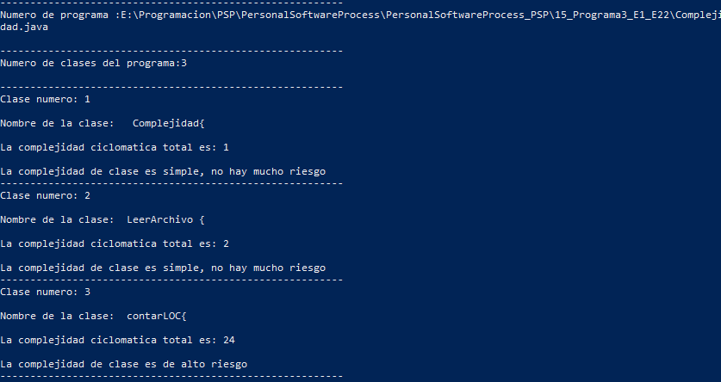

Ejemplo de conteo:

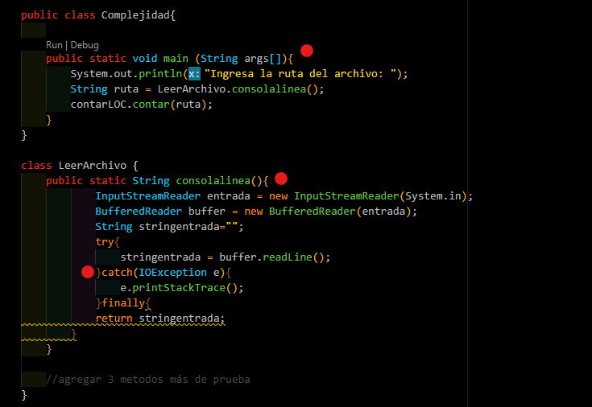

Test Name/Number: | Prueba 3
Test Objective: | Hacer que el programa calcule adecuadamente la complejidad ciclomática
Test Description:

Tercera corrida de prueba haciendo uso de nuestros preogramas 1,2 y 3
Test Conditions:

Hacer el cálculo adecuado de la complejidad ciclomatica siguiendo los requerimientos del programa 3, ahora agregaremos más metodos y dentro de ellos complejidad para ver si el calculo se hace correctamente cuando se siguen agregando lineas.
Expected Results:
Se espera la complejidad ciclomatica de la clase, es decir la suma de complejidades de cada método por clase. Estos se calculan según la cantidad de instrucciones especificas que tiene el método y que aumenta su complejidad.

La salida debe ser:
“Complejidad de clase Patito : 5”
Actual Results:
Se sigue haciendo el calculo correcto, a pesar de haber agregado 2 métodos en una clase para visualizar el conteo y que ahora comprobamos que el conteo se hizo de manera adecuada.
Test status (Passed/Failed):

Passed

Salida en consola:
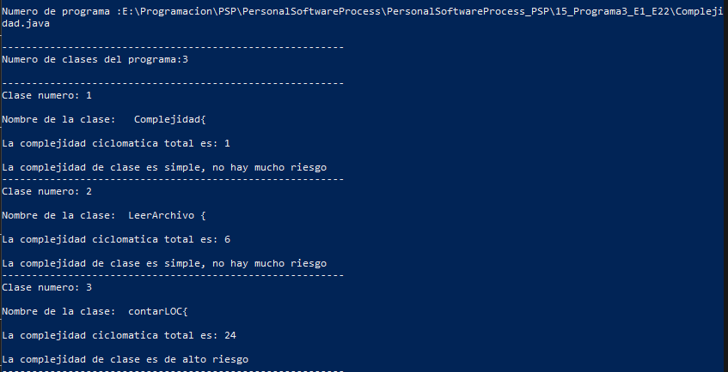

Ejemplo de conteo agregando métodos y lineas que se cuentan en complejidad:

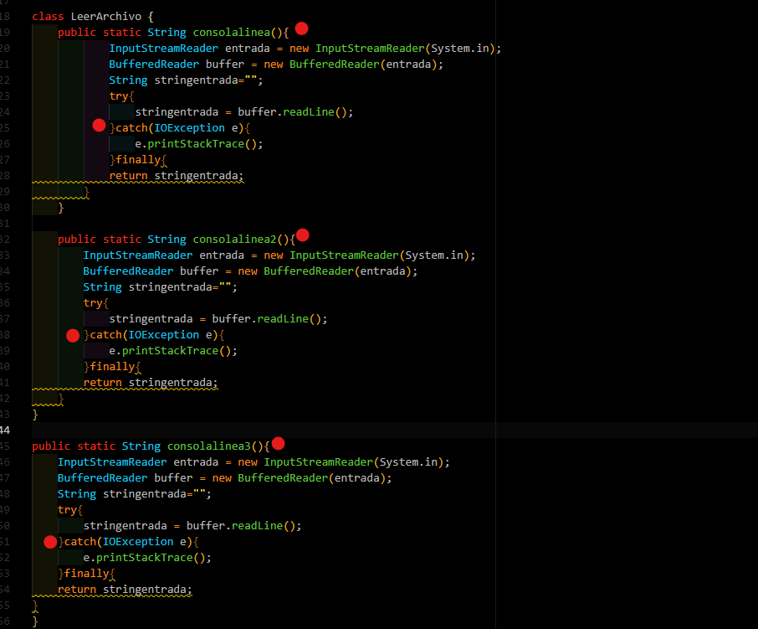

Test Name/Number: | Prueba 4
Test Objective: | Hacer que el programa calcule adecuadamente la complejidad ciclomática
Test Description:

Tercera corrida de prueba haciendo uso de nuestros preogramas 1,2 y 3
Test Conditions:

Hacer el cálculo adecuado de la complejidad ciclomatica siguiendo los requerimientos del programa 3, ahora agregaremos más metodos y dentro de ellos complejidad para ver si el calculo se hace correctamente cuando se siguen agregando lineas.
Expected Results:
Se agregaran nuevas clases y métodos para comprobar que tanto la clase como el método se sigue contando como lo que son y que se haga el cálculo correctamente de la complejidad.

La salida debe ser:
“Complejidad de clase Patito : 8”
“Complejidad de clase Gansito: 12”
Actual Results:
Se hizo el cálculo adecuadamente aún agregando más lineas de clase y métodos, así como diferente complejidad para ella.
Test status (Passed/Failed):

Passed

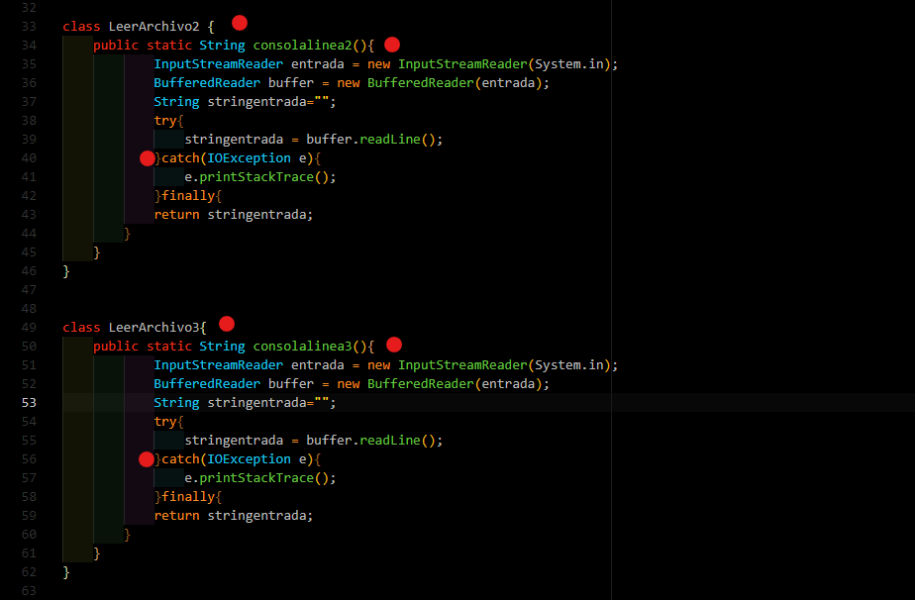

Salida en consola:

